Министерство науки и высшего образования Российской Федерации
Федеральное государственное автономное образовательное учреждение высшего образования
ТОМСКИЙ ГОСУДАРСТВЕННЫЙ УНИВЕРСИТЕТ СИСТЕМ УПРАВЛЕНИЯ И РАДИОЭЛЕКТРОНИКИ (ТУСУР)
Кафедра экономической математики, информатики и статики (ЭМИС)
ТИПЫ ДАННЫХ, ОПРЕДЕЛЯЕМЫЕ ПОЛЬЗОВАТЕЛЕМ. РАБОТА С ТЕКСТОВЫМИ ФАЙЛАМИ В С++
Отчёт по лабораторной работе по дисциплине «Программирование»

Студент гр.594-2 _______ А. А. Танцерев “______” ____________________2025 г. Руководитель канд. физ.- мат. наук, доцент каф. ЭМИС ТУСУР
26
Февраля
______________ Е. А. Шельмина
“______” ____________________2025
Томск 2025
Лабораторная работа №3
«Типы данных, определяемые пользователем. Работа с текстовыми файлами в С++»

Цель работы: получить практические навыки разработки программ на языке С++ с использованием пользовательских типов и файлов.
Большинство компьютерных программ работают с файлами, и поэтому возникает необходимость создавать, удалять, записывать читать, открывать файлы. Что же такое файл? Файл – именованный набор байтов, который может быть сохранен на некотором накопителе. Ну, теперь ясно, что под файлом понимается некоторая последовательность байтов, которая имеет своё, уникальное имя, например файл.txt. В одной директории не могут находиться файлы с одинаковыми именами. Под именем файла понимается не только его название, но и расширение, например: file.txt и file.dat — разные файлы, хоть и имеют одинаковые названия. Существует такое понятие, как полное имя файлов – это полный адрес к директории файла с указанием имени файла, например: D:\docs\file.txt. Важно понимать эти базовые понятия, иначе сложно будет работать с файлами.
Для работы с файлами необходимо подключить заголовочный файл <fstream>. В <fstream> определены несколько классов и подключены заголовочные файлы <ifstream> — файловый ввод и <ofstream> — файловый вывод.
Файловый ввод/вывод аналогичен стандартному вводу/выводу, единственное отличие – это то, что ввод/вывод выполнятся не на экран, а в файл.Если ввод/вывод на стандартные устройства выполняется с помощью объектов cin и cout, то для организации файлового ввода/вывода достаточно создать собственные объекты, которые можно использовать аналогично операторам cin и cout.
Например, необходимо создать текстовый файл и записать в него строку Работа с файлами в С++. Для этого необходимо проделать следующие шаги:
- создать объект класса ofstream;
- связать объект класса с файлом, в который будет производиться запись;
- записать строку в файл;
- закрыть файл.
Задание 1. Разработать программу с использованием типа struct. Обязательно использовать указатель на структуру. Результаты работы программы вывести на консоль. В программе должно быть несколько пользовательских функций: инициализация массива структур, решение задачи согласно варианту, вывод нового массива структур на консоль.
Определить структурный тип, описывающий гостиничный номер (название гостиницы, номер, Комфортность (люкс, полулюкс стандарт, эконом), количество человек, стоимость). Заполнить структурный массив 10-ю записями.
Переписать из исходного массива в другой массив, информацию только о тех гостиничных номерах, название гостиницы которых оканчивается на сочетание букв «hostel». Затем новый массив отсортировать по комфортности по алфавиту (рационально переставлять все поля структуры разом).
Создадим структуру NUMBER для хранения данных об отелях: название, номер комнаты, уровень комфорта, количество человек и стоимость. Напишем функцию structure, которая заполняет массив структур данными, введенными пользователем.
Реализуем функцию hostel, которая отбирает отели, названия которых заканчиваются на "hostel", и сортирует их по уровню комфорта.Создадим функцию printhostel для вывода отфильтрованных и отсортированных отелей на экран.
В main вызовем все функции по порядку: заполним данные, отфильтруем, отсортируем и выведем результат.
Результат кода представлен на рисунке 1.
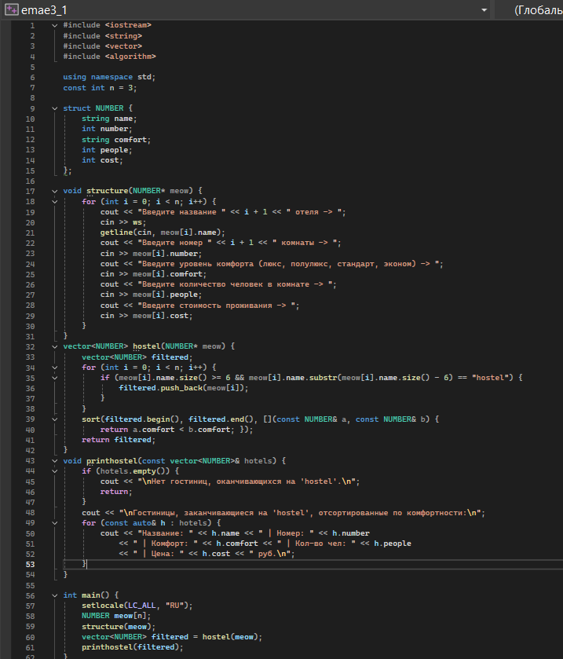
Рисунок 1 – Скриншот кода к заданию 1
Программа начинает с создания двух структур: Rec1 для хранения полной информации о студентах (номер записи, фамилия, год рождения, группа и средний балл) и Rec2 для хранения сокращенной информации (фамилия, год рождения и средний балл). В функции Rec пользователь вводит данные о трех студентах, которые сохраняются в массив структур Rec1. Программа запрашивает номер записи, фамилию, год рождения, группу и средний балл для каждого студента. В функции Recc программа проверяет, принадлежат ли студенты к указанной пользователем группе. Если студент принадлежит к этой группе, его данные добавляются в вектор структур Rec2. После этого программа выводит на экран список студентов из указанной группы. Данные о всех студентах записываются в файл cba.txt с помощью функции writeToFile. Данные о студентах из указанной группы записываются в файл abc.txt с помощью функции writeToFile_2. Каждая строка файла содержит фамилию, год рождения и средний балл студента. Результат работы представлен на рисунке 2.
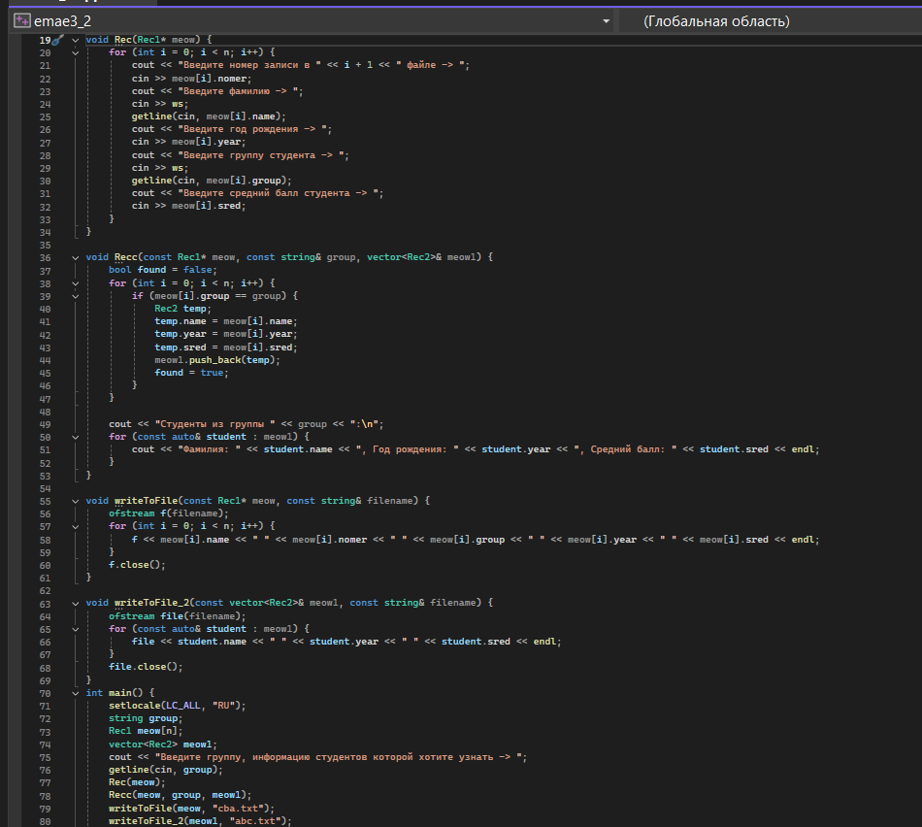
Рисунок 2 – Скриншот кода к заданию 2
Вывод: получены практические навыки разработки программ на языке С++ с использованием пользовательских типов и файлов.

